江苏省仪征中学2024-2025学年度第一学期高一地理学科导学案
第二单元微专题复习
研制人：徐帅 审核人：李学忠
班级：_______ 姓名：______学号： 授课日期：
【课程标准及要求】
课程标准 | 重点、难点
- 运用图表等资料，说明大气的组成和垂直分层，及其与生产和生活的联系。  - 运用示意图等，说明大气受热过程与热力环流原理，并解释相关现象。  - 运用图表等资料，说明海水性质和运动对人类活动的影响。 | - 运用示意图、视频、模拟实验等，说明大气受热过程。运用示意图，说明大气保温作用的基本原理。  - 运用大气受热过程原理，解释相关地理现象。  - 结合图表资料，综合分析海水温度、盐度、密度的时空分布，并分析其原因。
【导读——读教材识基础】
阅读地理必修 一 教材 第 二 单元
【导学——培素养引价值】
回归教材，知识点再落实
【导思——析问题提能力】
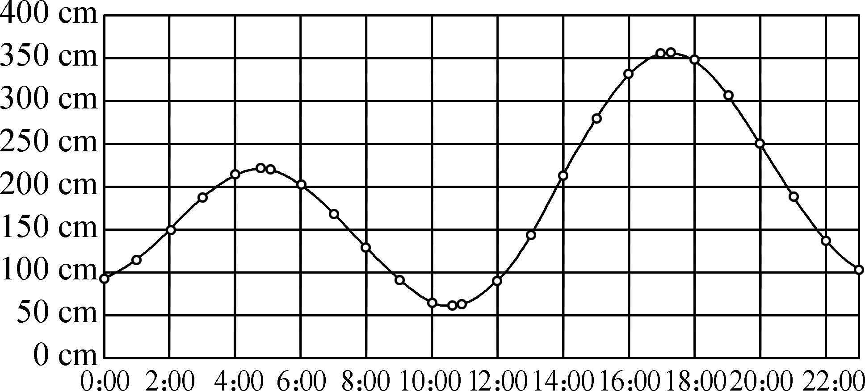
潮汐时刻表能够反映不同时刻的潮水高度，是船舶进出港口的重要依据。2020年6月20日某海洋运输船来到中国辽宁省锦州港，该船是符合进港条件的最大吨位船舶。下图表示锦州港当日的潮汐时刻表。据此完成1～2题。
1. 据图可知( )
A. 潮汐每天一次涨潮、一次落潮
B. 涨潮最高是出现在日出前后
C. 潮汐是深层海水最基本的运动形式之一
D. 落潮最低是在上午10时前后
2. 此日，这艘船舶要进港卸货，最合理的进港时间是( )
A. 6时 B. 11时 C. 17时 D. 21时
【导练——解例题找方法】
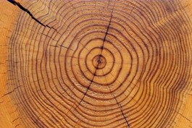
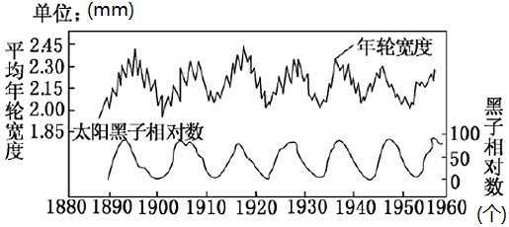
树木年轮的宽窄变化具有周期性，图1为温带乔木年轮照片，图2为太阳黑子相对数与温带乔木年轮宽度相关性曲线图。读图完成3～4题。
图1
图2
3.据图推测树木年轮的宽窄变化周期可能为( )
A.6年 B.11年 C.16年 D.21年
4.树木年轮出现宽窄变化的主要影响因素是( )
A.风力强弱 B.海拔高低 C.水热条件 D.土壤肥力
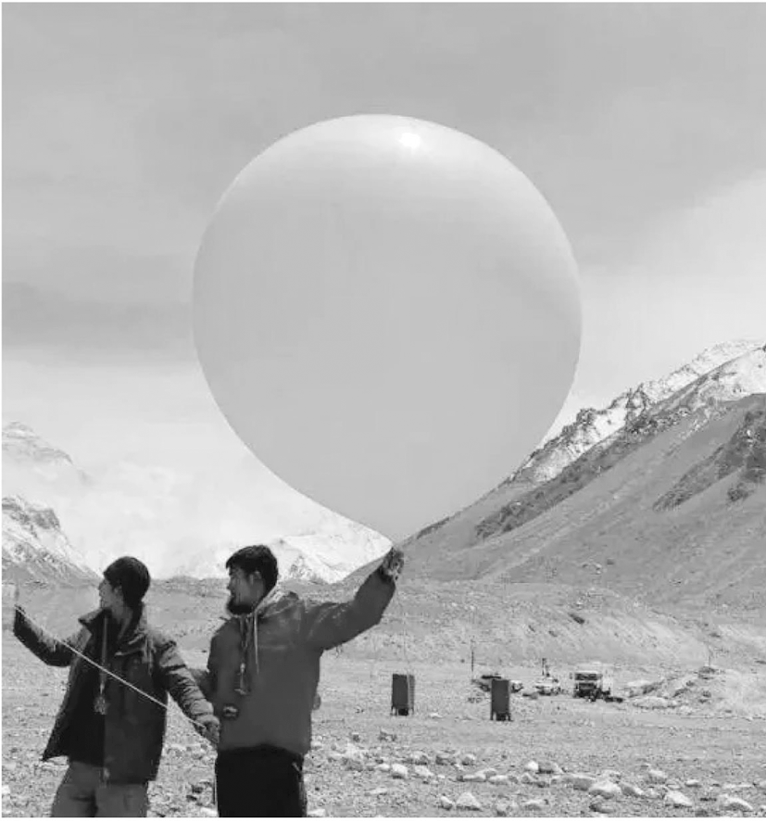
(2024·河北唐山月考)2022年5月6日，我国科考队完成了珠穆朗玛峰(下称珠峰)地区大气臭氧垂直探空实验。实验共放飞了十次探空气球，最高一次气球飞升至距地面39千米的空中。下图示意刚放飞的探空气球。据此完成5～6题。
5．探空气球在上升的过程中记录到大气( )
A．紫外线强度减弱 B．水汽含量增多
C．气压不断降低 D．气温先升高后降低
6．此次实验，探空气球上升至最大高度时所在的大气层( )
A．存在若干电离层，反射无线电波
B．气流平稳，利于航空飞行
C．氧气、杂质含量高，天气多变
D．大气稀薄，密度最小
(2023·山东泰安期末)下图为“西半球示意图”，图中箭头表示洋流。据此完成7～8题。
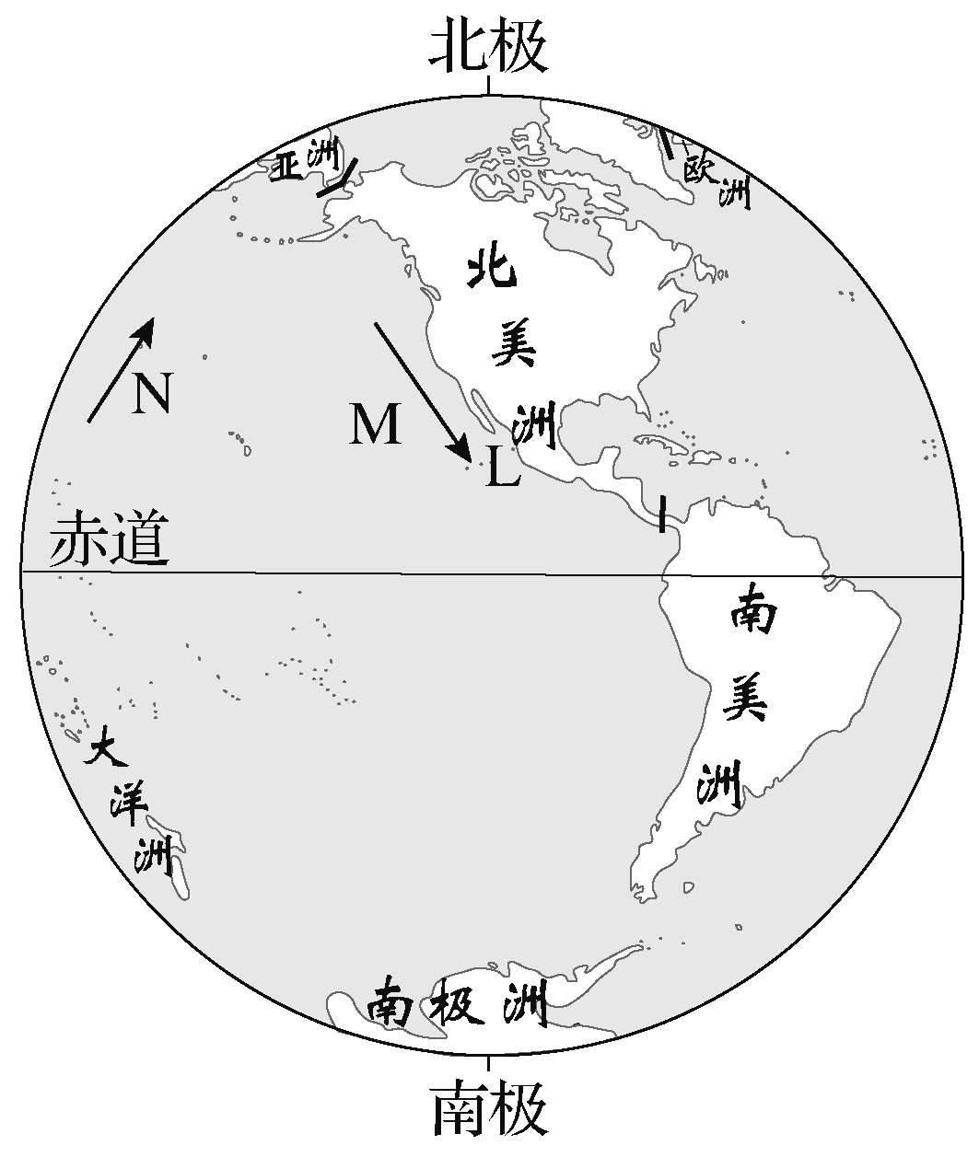
7．图中洋流L的类型及影响，正确的是( )
A．暖流，增温增湿 B．寒流，降温减湿
C．暖流，加快航行速度 D．寒流，降低航行速度
8．图中M、N两地海水表层盐度高低的比较，正确的是( )
A．N＞M B．N＜M
C．N＝M D．无法判断

【导悟——拓思维建体系】
江苏省仪征中学2024—2025学年度第一学期高一地理学科作业
第二单元微专题复习
研制人：徐帅 审核人：李学忠
班级：______ 姓名：_____ 学号：_____ 授课日期： 作业时长：20分钟
【基础过关】
某同学坐飞机外出旅游时在朋友圈分享了一张客机飞行的照片。据此完成1～3题。

1.图示客机飞行所在大气层( )
A.存在臭氧层 B.常产生极光现象
C.存在电离层 D.位于地球大气上界
2.该同学微信分享的信息中可能错误的是( )
A.我现在位于五千米的高空
B.我感觉飞机飞行非常平稳
C.机舱外大气能见度非常好
D.大气温度上部热、下部冷
3.客机自起飞至该层，经历的气温变化过程是( )
A.逐渐降低 B.先下降后上升
C.逐渐升高 D.先上升后下降
(2022·四川省南充中学期中)利用“温室效应”原理，我国北方地区冬季可以采用大棚种植蔬菜、花卉等作物。下图为塑料大棚农业生产景观。据此回答4～5题。
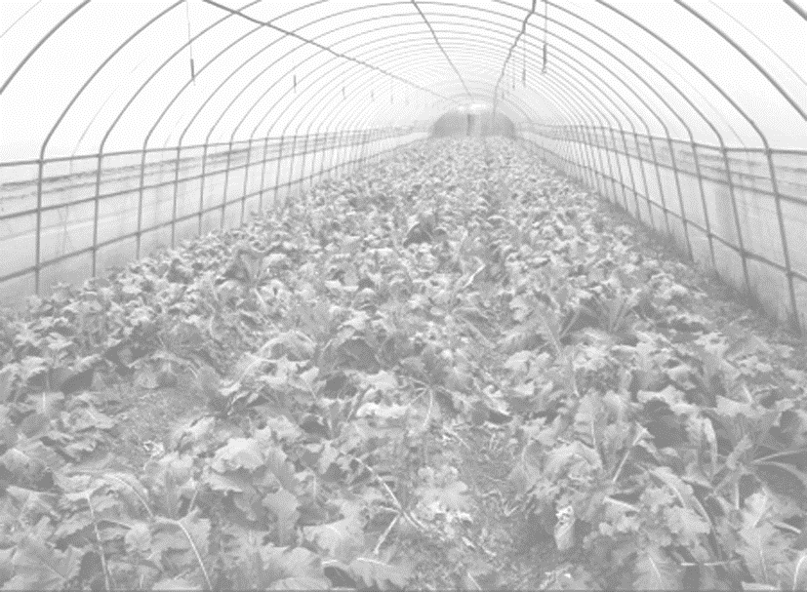
（★）4.上图中温室大棚的保温原理是( )
A.增强了进入棚内的太阳辐射
B.增强了棚外的大气逆辐射
C.减弱了棚内地面辐射的热量
D.减少了棚内地面辐射热量的散失
5.当大棚的门打开时，门口处空气流动情况与下图中示意的空气流动情况相同的是( )
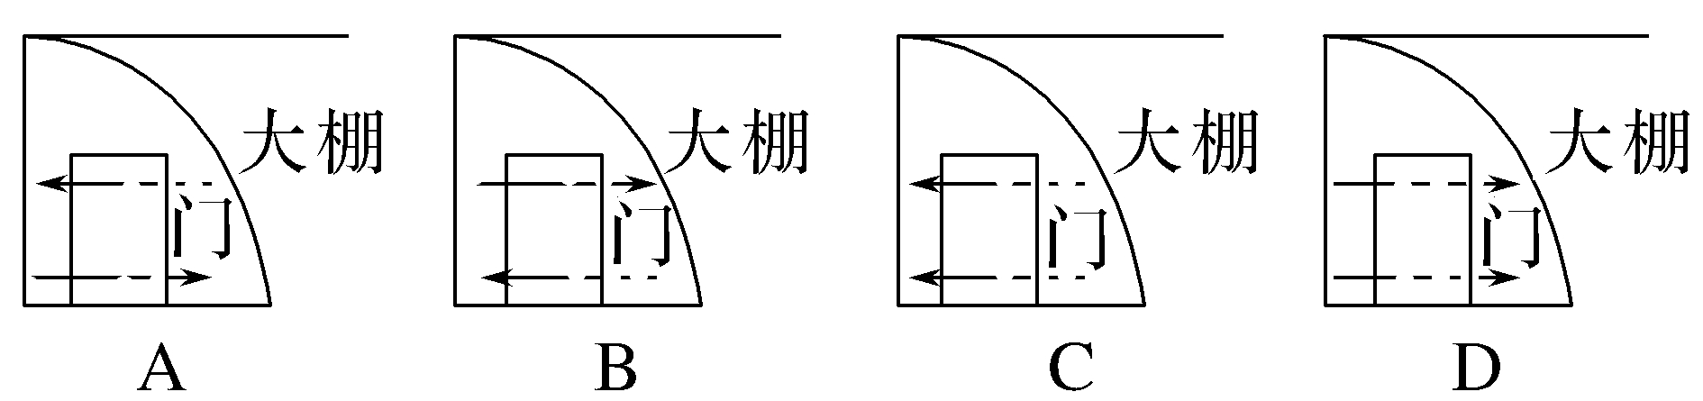
山谷风是在山地及其周边地区由于热力环流引起的大气运动现象。读我国某山地两侧近地面等压面示意图，完成6～7题。
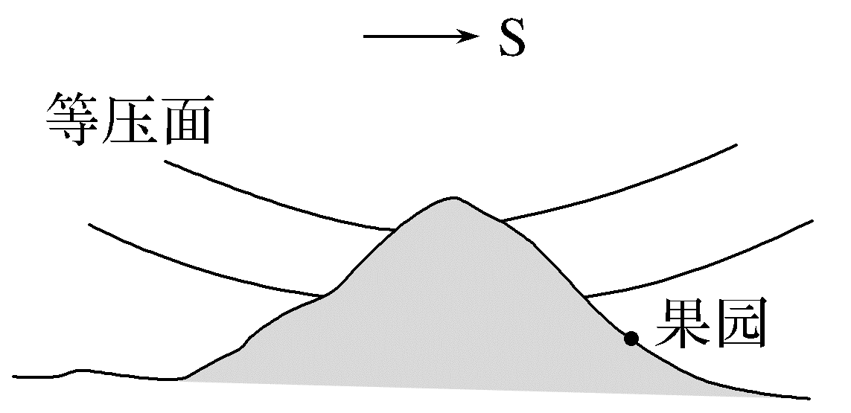
6.图示时刻山谷地区( )
A.白天，吹山风 B.夜晚，吹山风
C.白天，吹谷风 D.夜晚，吹谷风
7.山谷风对果园的影响主要是( )
A.光照增强 B.降水减少
C.昼夜温差增大 D.土壤有机质减少
【能力提升】
冲浪是以海浪为动力的极限运动。海浪的高度要在1米左右，最低不少于30厘米。下图为北半球某热带海域月平均风速变化示意图。据此完成8～9题。
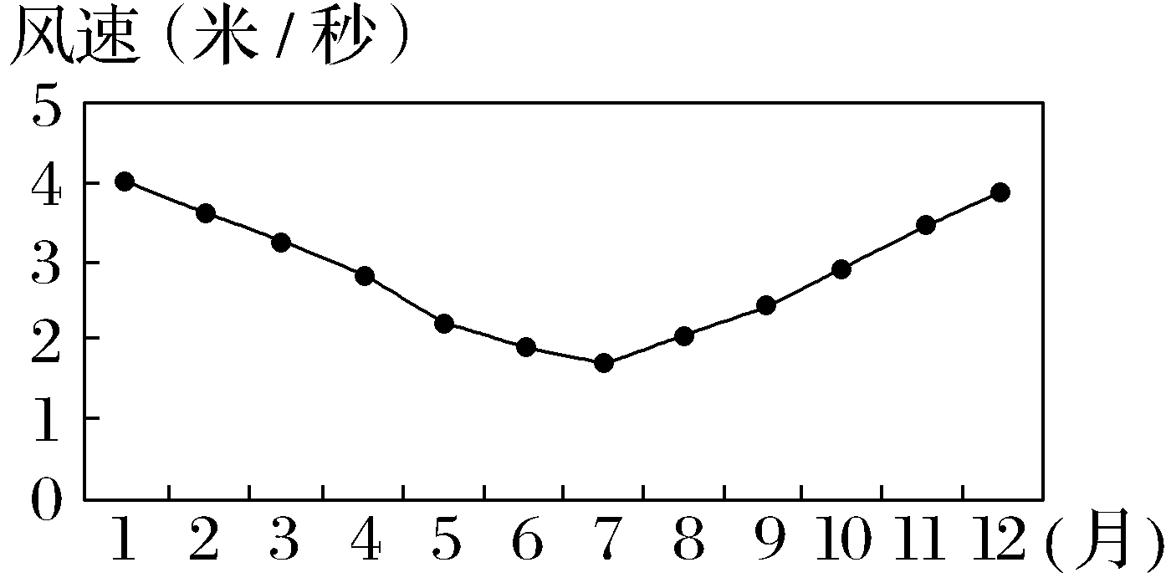
8.冲浪时人们利用了( )
A.潮汐的能量 B.洋流的能量
C.波浪的能量 D.海啸的能量
9.该海域海上冲浪最刺激的季节是( )
A.春季 B.夏季
C.秋季 D.冬季
读大西洋年平均表层海水性质示意图，完成10～11题。
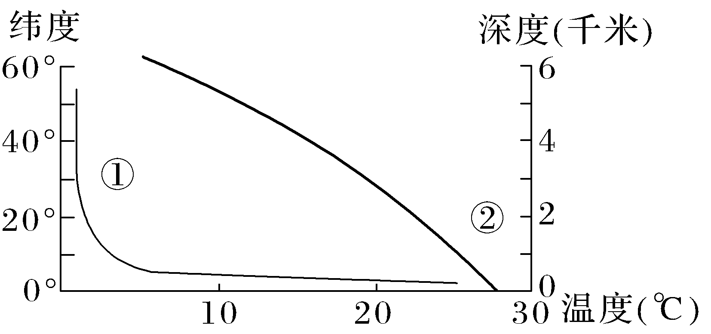
10.影响曲线②分布的主要因素是( )
A.太阳辐射 B.大气环流
C.海水热容量 D.海陆热力性质差异
11.若图中①曲线表示的是某地的海水温度垂直变化，则下列说法正确的是( )
A.该海域处于高纬度海区
B.随着深度增加，水温递减
C.大陆架海区，水温变化最小
D.水深1千米以下，水温基本保持稳定
【补充练习】
下图为某河流径流形成过程示意图。读图，完成12～13题。
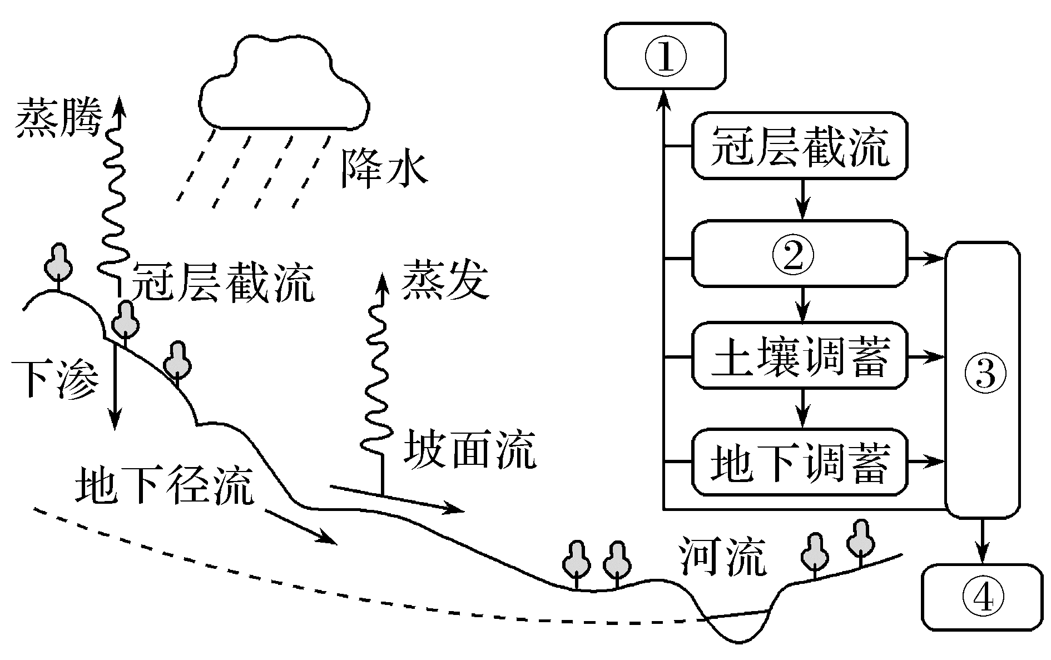
12.下列组合正确的是( )
A.①径流、②地表调蓄、③蒸发蒸腾、④河网调蓄
B.①蒸发蒸腾、②地表调蓄、③河网调蓄、④径流
C.①河网调蓄、②地表调蓄、③蒸发蒸腾、④径流
D.①蒸发蒸腾、②河网调蓄、③地表调蓄、④径流
13.近年来图示河流含沙量变小，最可能原因是( )
A.上游河道采砂 B.植树造林
C.降水强度增大 D.围湖造田
读某国植被和年降水量分布图(单位：mm)，完成14～15题。
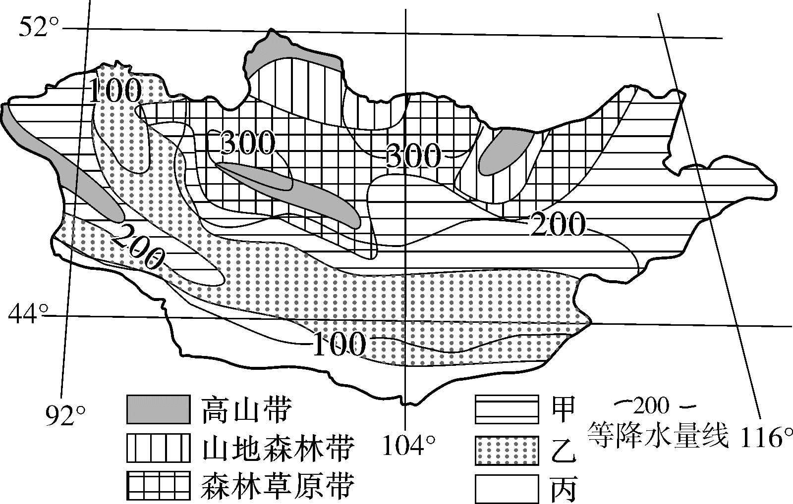
14.甲、乙、丙植被类型分别是( )
A.草原 荒漠草原 荒漠
B.荒漠 草原 荒漠草原
C.荒漠草原 荒漠 草原
D.草原 荒漠 荒漠草原
15.造成甲、乙、丙植被差异的主要因素是( )
A.热量 B.水分
C.光照 D.土壤
16.地理学是一门实践性很强的学科。野外实习考察是验证和理解课堂所学理论知识的重要途径。读图文材料，完成下列问题。(10分)
九山顶是位于天津市蓟州区最北部的塞外深山，是国家级地质自然保护区—中上元古界标准地层最有代表性的山体，又是蓟州国家地质公园典型的石英砂岩峰林地貌，更是森林植被极为繁茂的绝色翡罩和天然大氧仓。九山顶主峰海拔1 078.5米，是天津市的最高峰。某学校利用暑期组织地理兴趣小组赴九山顶进行野外实习考察。
(1)出发前，同学们结合九山顶平面图设计从珍奇馆出发到达主峰的观察线路，为了沿a路线往返还是沿b路线往返发生了争执，最后在老师的建议下确定为沿a路线去再沿b路线返回的方案。请结合下图说明此方案的三条优点。(2分)
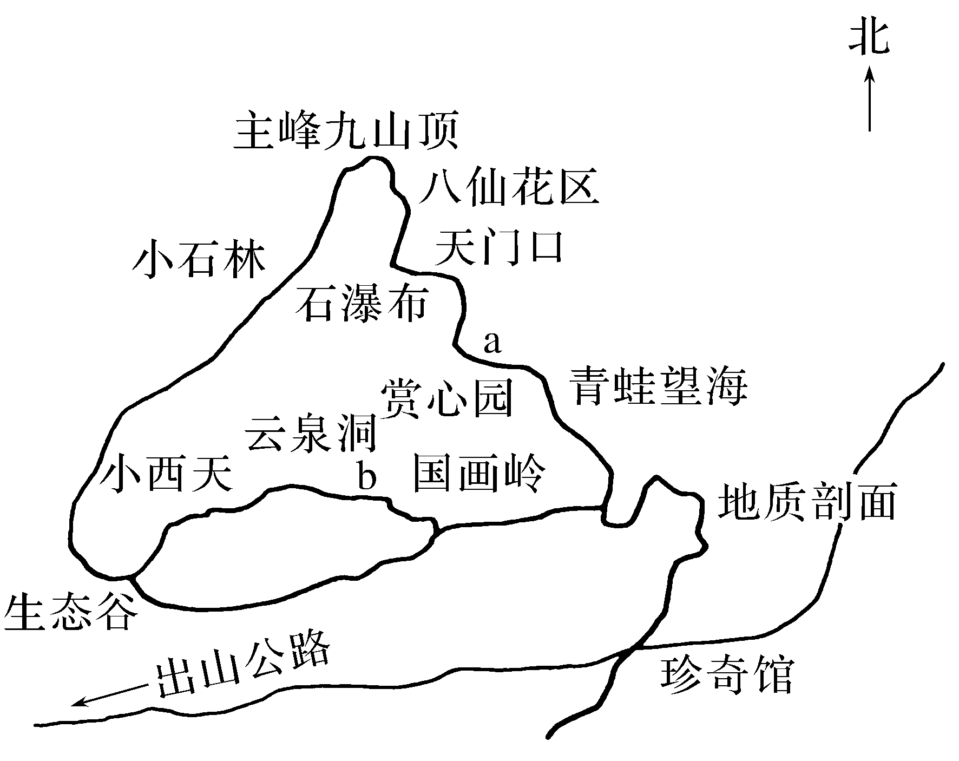
九山顶自然风景区平面图
(2)出发前老师要求同学们除了照相机、防晒霜等必备物品外，还要带手表。除了用于计时外，手表还可以____________。(1分)
(3)同学们在山脚的珍奇馆看到了很多含有藻类化石的叠层石，推断此类岩石最可能形成于________代。(1分)
(4)同学们在沿途观察到的森林主要属于________林，文字材料中的“天然大氧仓”说明了森林具有____________作用。(1分)
(5)除了岩石、地貌、生物以外，同学们在此次野外考察中还可以观察________、________等自然环境要素。(2分)
(6)请列举三种在考察途中可能遇到的安全问题。(3分)

